Voltampérová charakteristika žárovky.

(pracovní list)

Jméno: datum:

teplota:

Pomůcky: žárovka 12V, voltmetr, ampérmetr, zdroj, spojovací vodiče

Teorie: Obvod zapojíme podle schématu:

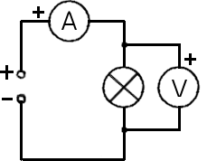

Odpor určíme z Ohmova zákona:

$R = \frac{ U }{I }$

pro odpor při teplotě t platí vztah:

$R = R_{0}\left(1+α\left(t-t_{0}\right)\right)$ odtud

  (\*)

kde R0 je odpor při teplotě t0

α = 0,0044 /K

je teplotní součinitel odporu wolframu.

Postup: Ke zdroji stejnosměrného regulovaného napětí připojíme sériově ampérmetr a žárovku. K žárovce připojíme paralelně voltmetr a provedeme sérii měření. Hodnoty zapíšeme do tabulky a pomocí tabulkového procesoru vygenerujeme graf.

Pozorujeme teplotu vlákna žárovky (podle barvy vlákna) a poznačíme do tabulky barvu vlákna a odhadnutou teplotu. Dopočteme odpor vlákna žárovky při teplotě v laboratoři (z nejnižších hodnot naměřeného proudu a napětí) a odpor při nejvyšší teplotě (z napětí a proudu posledního řádku tabulky). Dopočteme teplotu podle (\*).

Tabulka a graf:

Závěr: